

Pressemappe zur Intergastra 2012
Press Kit Intergastra 2012
11. bis 15. Februar 2012, Stuttgart
Halle 4, Stand C22

Bildmaterial/Pictures

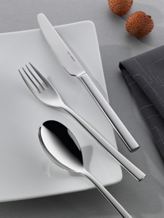 | Vom Bankett bis zur täglichen Nutzung in der Gemeinschaftsverpflegung – Lento meistert jede Herausforderung im Gastronomiealltag.  From the banquet to daily use in communal catering – Lento masters every challenge in everyday use.  Dateiname/File name: HEPP-Lento.jpg
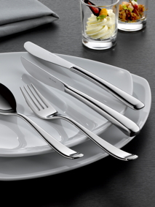 | Schlanke Formen und sanfte Schwünge zeichnen das neue Besteckmodell Medan von Hepp aus  Slender shapes and gentle sweeps are the hallmarks of the new Medan cutlery model from Hepp.  Dateiname/File name: HEPP-Medan_1.jpg
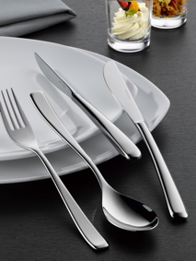 | Die tropfenförmigen Löffel von Medan wirken besonders geschmackvoll, ebenso wie die hochwertigen Messer mit eingesetzter Klinge aus Spezialklingenstahl als Alternative zum klassischen Menümesser.  The drop-shaped spoons are particularly tasteful in design, as are the high-quality knives with an inserted blade made of special knife grade steel as an alternative to the classical knive.  Dateiname/File name: HEPP-Medan_2.jpg
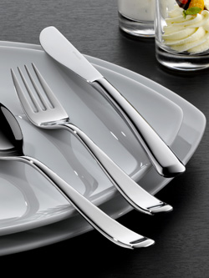 | Die Materialstärke von vier Millimetern sowie die weichen Oberflächen und sanft abgerundeten Kanten der Medan-Besteckteile sorgen für eine angenehme Haptik.  The material thickness of four millimeters, the smooth surfaces and gently rounded edges guarantee an attractive look and feel.  Dateiname/File name: HEPP-Medan_3.jpg

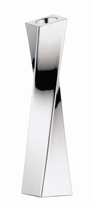 | Der Style-Kerzenständer zaubert durch die sanfte Drehung verschiedenste Licht- und Spiegeleffekte auf jede Tafel.  Because of its gentle twist the Style candle holder conjures up the widest range of light and mirror effects on any table.  Dateiname/File name: HEPP-Style-CandleHolder-195mm.jpg
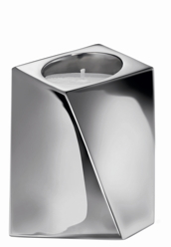 | Das Style-Tischlicht bringt Porzellan sowie Gläser perfekt zur Geltung und spiegelt den Chic von strahlend poliertem Besteck wider.  The Style table lights accentuate porcelain and glass perfectly and reflect the chic of shiningly polished cutlery.  Dateiname/File name: HEPP-Style-Table-Light-tall.jpg
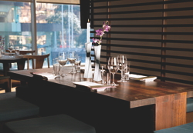 | Dank seiner raffinierten Schlichtheit passt Style zu jeder Stilrichtung – egal ob klassisch oder modern.  Thanks to its sophisticated simplicity Style matches every style – regardless of whether the table has been laid in a classical or modern manner.  Dateiname/File name: HEPP-Style.jpg

Copyright: Das Bildmaterial ist urheberrechtlich geschützt. Es kann frei für redaktionelle Zwecke oder privat genutzt werden, so lange die Motive nicht verändert werden und ein Hinweis auf das Copyright der proHeq GmbH gewährleistet ist. Jeder andere kommerzielle oder Geschäftszweck erfordert eine explizite schriftliche Erlaubnis der proHeq GmbH.

Copyright information: All images are copyrighted and free to use editorially or privately as long as they are not altered and clear reference to the copyright belonging to proHeq GmbH is given. Any other business or commercial use requires an explicit and written permission by proHeq GmbH.

